营运部发【2022】042号 签发人：蒋炜

关于开展会员积分超值兑换的通知

- 兑换时间：2022年3月1日~2022年5月31日
- 参与门店：所有门店
- 兑换明细：
积分 | 兑换礼品ID | 兑换礼品名称 | 规格 | 生产厂家 | 零售价 | 考核价
200积分 | 209341、217484、165276 | 西洋参、 炒薏苡仁、 大山楂丸 | 10g 薄片、 60g、 9克x10丸（大蜜丸） | 广东康洲药业有限公司、 贵州旭茗康药业有限公司、 天津天士力(辽宁)制药有限责任公司(原辽宁仙鹤制药) | 18.6、9.9、 16.8 | 5.5、 3.5、 6.63
200积分 | 217131、217130、232186 | 液体敷料、护齿医用冷敷凝胶 | 200ml、100g(幽螺莎星） | 广州兰皙化妆品有限公司、陕西恩倍康生物科技有限公司 | 19.8、16.8、29.8 | 6.3、6.9
600积分 | 155346、167971、167972 | 明目护眼贴 | 椭圆形7cmx5.5cm15袋x2贴（中老年用）、月牙形7cmx3.5cm2贴x15袋（女士用）、椭圆形6cmx4cm2贴x15袋（青少年用） | 青海奇力康医疗器械有限公司 | 49 | 23.03
600积分 | 214834 | 银耳 | 100g（切制） | 四川永天昌中药饮片有限公司 | 36 | 16.2
600积分 | 226400 | 医用清洁敷料 | 2kg | 四川护家卫士生物医药科技有限公司 | 29.9 | 13.5
1000积分 | 140679、161888、227420 | 生理性海水鼻腔喷雾器 | 50ml、52ml | 浙江朗柯生物工程有限公司 | 68 | 29.92
1000积分 | 124630 | 菊花破壁饮片 | 1gx20袋 | 中山市中智中药饮片有限公司 | 85 | 34
1000积分 | 224929 | 清爽去屑洗发露（橄榄清爽型）+柔顺护发素（丝解蛋白精华）+草本爽肤露 | 800ml+800ml+800ml(美露华） | 上海美臣实业有限公司 | 59 | 29.9
2000积分 | 33977 | 十全大补酒 | 500ml(精装) | 太极集团浙江东方制药有限公司 | 168 | 29.5

- 核销方式及流程：
功能ID：10022（会员奖励申请管理）
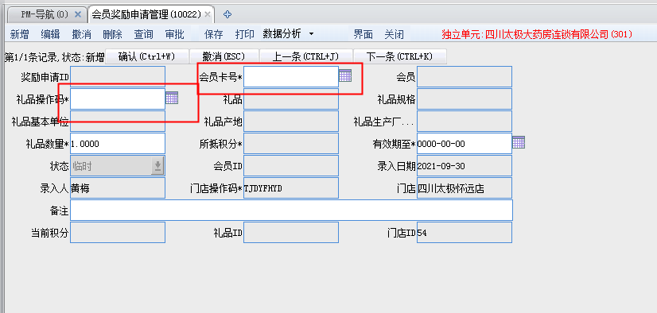
卡号→礼品操作码→兑换数量→（注意：会员当前积分必须大于所抵积分）→有效期至（填写积分兑换当日时间）→保存→审批→选择班次→人员ID，前台自动生成流水识别0.01元下账。
- 任务及奖励：
门店类型 | 任务 | 奖励原则
A | 90笔 | 完成任务门店参与排名：分别奖励前三甲150元、100元、50元。
B | 60笔 | 完成任务门店参与排名：分别奖励前三甲150元、100元、50元。
C | 30笔 | 完成任务门店参与排名：分别奖励前三甲150元、100元、50元。
备注：完成任务门店未排名奖励个人积分20分。
- 注意：
- 会员积分兑换卖品不作为顾客购买商品的首选，在顾客结账完毕后可告知顾客可兑换积分，推荐兑换对应商品。
- 会员积分兑换后必须点审批，否则前台无法核销。
3、门店收到新的POP后立即将之前积分兑换陈列区货品及POP更换,并在3月4日前发至片区群检核，不发、迟发、少发，按20元/店收取成长基金。
以上政策营运部每月通报，奖励以现金形式发放，请店长组织员工学习，签字确认，积极推荐！

主题 ： 关于开展会员积分超值兑换的 通知
四川太极大药房连锁有限公司 2022年2月25日印发
打印:黄梅 核对：谭莉杨 （共印1份）

